SỞ GIÁO DỤC VÀ ĐÀO TẠO TP. HCM
TRƯỜNG THPT NĂNG KHIẾU TDTT H. BC ĐỀ CHÍNH THỨC
TỔ TOÁN
ĐÁP ÁN ĐỀ KIỂM TRA HỌC KÌ I
MÔN: TOÁN 10 - NĂM HỌC: 2022 – 2023

Câu | Nội dung | Điểm
Câu 1 | Cho hàm số:$y=\sqrt{x+3}+\frac{1}{x-7}$  - Điểm A(1;2) có thuộc đồ thị hàm số trên hay không?  - Tìm tập xác định của hàm số trên? | 1,5
 | - Thay $x=1, y=2$ vào hàm số ta được:  $$2=\sqrt{1+3}+\frac{1}{1-7}⟺2=\frac{11}{6} (Sai)$$  Vây điểm $A(1;2)$ không thuộc đồ thị hàm số đã cho. | 0.25  0.25
 | - ĐKXĐ:  $$\left\{\begin{aligned}&x+3≥0 \\ &x-7≠0\end{aligned}\right.⇔\left\{\begin{aligned}&x≥-3 \\ &x≠7\end{aligned}\right.$$  Vậy TXĐ:  $$D=\left[\left.-3;+∞\right)\right.\backslash \left\{7\right\}$$ | 0.5  0.25  0.25
Câu 2 | Vẽ đồ thị hàm số $\left(P\right):$ $y=x^{2}+4x+1$ | 1,0
 | + Đỉnh $I(-2;-3)$  + Trục đối xứng $x=-2$  + Bảng giá trị  x -4 -3 -2 -1 0  y 1 -2 -3 -2 1  +Đồ thị $(P)$ | 0.25  0.25  0.25  0.25
Câu 3 | Lập bảng biến thiên của hàm số $y=-x^{2}-6x+1$. Gọi a, b lần lượt là GTNN;GTLN của hàm số trên $\left[-2;2\right].$ Tính giá trị $P =a^{3}+b^{2}.$ | 1,0
 | + Đỉnh I ($-3;10 )$  + BBT  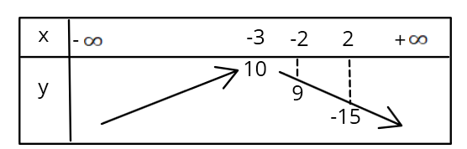  + Dựa vào bảng BBT, ta có: $a = -15, b= 9$  + Suy ra ${P=a}^{3}+b^{2}={\left(-15\right)}^{3}+{\left(9\right)}^{2}=-3294$ | 0.25  0.25  0.25  0.25
Câu 4 | Viết số quy tròn của số $a=456572$ với độ chính xác $d=100$. | 0,5
 | Số quy tròn của a với d = 100 là 457000. | 0.5
Câu 5 | Thời gian làm bài tập (đơn vị phút) của một lớp học gồm 40 học sinh được ghi lại trong bảng số liệu sau:  Thời gian 5 6 7 9 10 14 15  Số bạn 4 3 11 9 6 5 2  - Hãy xác định số Trung bình của mẫu số liệu trên.  - Tính độ lệch chuẩn của bảng số liệu trên. | 2,0
 | $$a) \overline{x}=\frac{5.4+6.3+7.11+9.9+10.6+14.5+15.2}{40}$$  $$=\frac{89}{10}=8,9$$  $$b) s^{2}=\frac{1}{40}.\left(5^{2}.4+6^{2}.3+7^{2}.11+9^{2}.9+{10}^{2}.6+{14}^{2}.5+{15}^{2}.2\right)-{\left(\frac{89}{10}\right)}^{2}$$  $$=8,44$$  $$s=\frac{\sqrt{211}}{5}≈2,91$$ | 0.5  0.5  0.5  0.25  0.25
Câu 6 | Cho tam giác ABC có AB = 4, AC = 5, góc $\hat{A}=60°.$  - Tính tích vô hướng $\vec{AB}. \vec{AC}$.  - Chứng minh: $\vec{AB}+\vec{IC}=\vec{AC}+\vec{IB}$. ( I là điểm tùy ý)  - Gọi M, N lần lượt là trung điểm của AB, AC. Điểm P thõa mãn: $2\vec{PA}+\vec{PB}+\vec{PC}=4\vec{MN}$. Chứng ming ba điểm $M,N,P$ thẳng hàng. | 3,0
 | $a) \vec{AB}. \vec{AC}=AB.AC.cos⁡(\vec{AB},\vec{AC}$)  = 4.5.cos$60°=10$  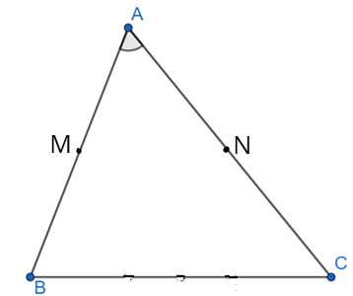  $$b) \vec{AB}+\vec{IC}=\vec{AC}+\vec{IB}$$  $$⇔\vec{AB}-\vec{AC}+\vec{IC}-\vec{IB}=\vec{0}$$  $$⇔\vec{CB}+\vec{BC}=\vec{0}$$  $⇔\vec{0}=\vec{0}$ (đpcm)  c)  Ta có: $2\vec{PA}+\vec{PB}+\vec{PC}=4\vec{MN}$  $$⟺\left(\vec{PA}+\vec{PB}\right)+\left(\vec{PA}+\vec{PC}\right)=4\vec{MN}$$  $$⟺(2\vec{PM}+\vec{MA}+\vec{MB})+(2\vec{PN}+\vec{NA}+\vec{NC})=4\vec{MN}$$  $⟺\vec{PM}+\vec{PN}=2\vec{MN}$(do M, N lần lượt là trung điểm của AB, AC)  $$⟺\vec{PM}+\vec{PN}+\vec{NM}=\vec{MN}$$  $$⟺2\vec{PM}=\vec{MN}$$  Vậy 3 điểm P, M, N thẳng hàng. | 0.5  0.5  0.25  0.5  0.25  0.25  0.25  0.25  0.25
Câu 7 | Dây truyền đỡ trên cầu treo có dạng Parabol ACB như hình vẽ. Đầu, cuối của dây được gắn vào các điểm A, B trên mỗi trục AA’ và BB’ với độ cao 20 m. Chiều dài đoạn A’B’ trên nền cầu bằng 180m. Độ cao ngắn nhất của dây truyền trên cầu là OC = 4m. Gọi M’, N’,O, P’, Q’ là các điểm chia đoạn A’B’ thành các phần bằng nhau. Các thanh thẳng đứng nối nền cầu với đáy dây truyền: MM’, NN’, PP’, QQ’, OC gọi là các dây cáp treo. Tính tổng độ dài của các dây cáp treo?  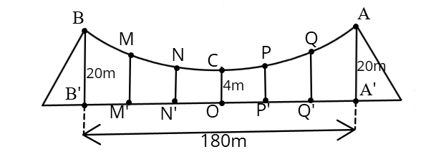 | 1,0
 | 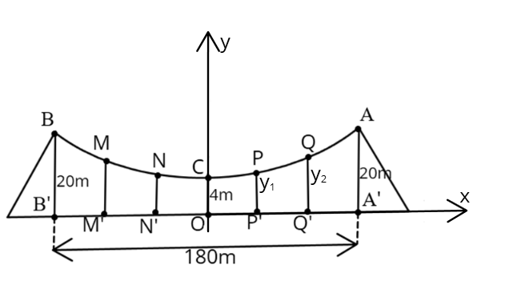  Gắn hệ trục Oxy như hình vẽ.  Giả sử (P): $y=ax^{2}+bx+c$.  Khi đó (P) đi qua các điểm: A( 90; 20), B(-90; 20), C (0; 4).  Từ đó có Hệ phương trình:  $$\left\{\begin{aligned}8100a+90b+c=20 \\ 8100a-90b+c=20 \\ c=4 \end{aligned}\right.⟺\left\{\begin{aligned}a=\frac{4}{2025} \\ b=0 \\ c=4 \end{aligned}\right.$$  $$Vậy (P): y=\frac{4}{2025}x^{2}+4.$$  Đoạn A’B’ chia làm 6 phần, mỗi phần 30m.  Gọi $y_{1},y_{2}$ lần lượt là tung độ của điểm P, Q.  Khi đó , tổng độ dài các dây cáp treo được tính là:  $$OC+2y_{1}+2y_{2}=4+2\left(\frac{4}{2025}{30}^{2}+4\right)+2\left(\frac{4}{2025}{60}^{2}+4\right)$$  $$≈37,78m$$ | 0.25  0.25  0.5
---HẾT---

